# 

**FACULTAD DE CIENCIAS EXACTAS FÍSICAS Y NATURALES**

**UNIVERSIDAD NACIONAL DE CÓRDOBA**

**CÁTEDRA: HIGIENE Y SEGURIDAD**

**“Ambientes Hiperbáricos y Elementos a Presión”**

**Comision Grupo 2 - Ing. Federico Baruzzi**

|  |  |
| --- | --- |
| **Integrantes:** | **Matricula** |
| MIGUEL Augusto | 41224986 |
| NASS Daniel Enrique | 40041813 |
| ROLOTTI Agustin | 40417383 |
| VIT Federico | 39826327 |

# 

   0

Ambiente hiperbárico 4

Normativa 4

Definición 4

Trabajos en ambientes hiperbáricos 4

INMERSIONES (BUCEO) 5

ASPECTOS FISIOLÓGICOS DEL BUCEO 5

DISPOSICIONES 5

CAPACITACIÓN 6

FACTORES QUE INFLUYEN 7

Cantidad de Luz 7

El sonido 7

El calor 7

RIESGOS DEL BUCEO 8

EQUIPAMIENTO DE SEGURIDAD 9

Lunetas o antiparras 9

Chaleco compensador de flotabilidad 9

Sistema de boyas y banderas 9

Silbatos 9

Espejo de señales 9

Cuchillo 10

Reloj de buceo 10

El manómetro 10

El profundímetro 10

Equipos de respiración autónomos 10

CLASIFICACIÓN DE LOS ACCIDENTES 11

Accidentes por déficit respiratorio 11

Ahogamiento 11

Hidrocución 11

ACCIDENTES MECÁNICOS 11

Barotrauma de oído 11

Barotrauma de senos paranasales 12

Dolor dentario 12

Dolor abdominal 12

Accidentes por sobrepresión pulmonar (Aeroembolia) 12

ACCIDENTES BIOQUÍMICOS 12

Intoxicación por Nitrógeno 12

Intoxicación por oxígeno 13

Intoxicación por dióxido de carbono (hipercapnia) 13

Intoxicación por monóxido de carbono 13

ACCIDENTES BIOFÍSICOS 13

Embolia gaseosa 13

CAJONES HERMÉTICOS 14

RIESGOS DE TRABAJO EN CAJONES 17

TÚNELES 18

RIESGOS DE TRABAJO EN TÚNELES 18

Protocolo de seguridad y salud 18

Medidas preventivas que hay que adoptar 19

ELEMENTOS DE PROTECCIÓN 21

Casco de presión 21

Traje de trabajo 22

Elementos a Presión 22

Definición 22

Clasificación de elementos 22

A Presión con Fuego 22

A Presión sin Fuego 22

Normativa Vigente 24

Características constructivas de estos elementos 27

Condiciones Generales de Seguridad 27

En el Diseño y Construcción 27

Proyecto Técnico: 27

Construcción del Equipo: 28

Soldadura 28

Prueba Hidraúlica 29

Elementos de Control y Seguridad 30

Elementos de Control 30

Elementos de Seguridad. 30

Causas de Accidentes 31

Incendio externo 31

Efectos ambientales 31

Actuaciones Incorrectas 31

Fallos de instrumentación 32

Fallo de equipos 32

Fallo de servicio generales 32

Disminución de Riesgos 33

Inspección y Mantenimiento 34

Tipos de inspecciones 34

Autorización de Equipos 34

Obligaciones 35

Los Empleadores: 35

Los Trabajadores: 35

BIBLIOGRAFÍA 35

# 

# Ambiente hiperbárico

## Normativa

Decreto 911/96.- HIGIENE Y SEGURIDAD EN EL TRABAJO.

CAP. 7 - NORMAS HIGIÉNICO-AMBIENTALES EN OBRA.

ARTÍCULO 116.

En todos aquellos casos en que se efectúen trabajos en condiciones hiperbáricas (cajones de aire comprimido), se debe cumplir con lo establecido en los reglamentos dictados por la Prefectura Naval Argentina. Sin perjuicio de ello, dichos trabajos deberán ejecutarse bajo la supervisión del responsable de Higiene y Seguridad y de un médico capacitado con curso de especialización en Medicina Hiperbárica.

## Definición

Se define hiperbárico a un ambiente cuya presión barométrica es al menos dos veces mayor que la presión atmosférica a nivel del mar (es decir cuya presión absoluta es 1520 mmHg). Si bien podríamos pensar que un local cuya presión resulte superior a 1 ata (o 760 mmHg), está en condiciones de considerarse hiperbárico, la experiencia demuestra que hasta presiones barométricas de 2 ata, fisiológicamente, el cuerpo no se ve afectado por la presión, los gases del aire pueden seguir siendo respirados, y la absorción de estos en la sangre es tan similar a la encontrada en condiciones normales que no son necesarios los ciclos de descompresión ni mayores cuidados particulares.

Cuando trabajamos con presiones absolutas que superen las 2 ata (o 1520 mmHg), el cuerpo comienza a evidenciar los efectos de la presión. La variación de las presiones parciales de los gases componentes del aire hacen que sean absorbidos en forma inusual por el organismo causando desequilibrios fisiológicos. Este incremento de la presión supone un enorme estrés para nuestro cuerpo, dificultando así funciones vitales como la respiración, la digestión, o la circulación.

Aunque contemos con un equipo de buceo como ayuda externa, las funciones corporales también se ven afectadas. Antes de una inmersión se debe calcular perfectamente la cantidad de aire necesaria para toda la actividad, en función de los metros de descenso y el tiempo. (Las botellas de los buceadores no contienen oxígeno, sino aire comprimido o una mezcla de gases necesarios para la respiración).

## Trabajos en ambientes hiperbáricos

El mantenimiento y construcción de puentes, el trabajo en dársenas y los trabajos de defensa de orillas marítimas y fluviales requerirán realizar los trabajos junto al agua o dentro del agua, con cajones o inmersiones.

El trabajo en estos ambientes son debidos básicamente a dos situaciones, trabajar en las profundidades del mar o lagos en donde el ambiente de trabajo es naturalmente hiperbárico y el trabajo en ambientes presurizados artificialmente con el fin de solucionar problemas del tipo técnico.

En el caso de excavaciones donde se tienen altas saturaciones de agua o se encuentran por debajo del agua, la zona de trabajo puede ser presurizada para mantenerla libre de agua. En el caso que el trabajo se realice por debajo del nivel del agua se utilizan cajones de aire comprimido.

Se detallaran a continuación los tipos de trabajo empezando por el buceo, en ambiente subacuático, seguido de dos trabajos en ambientes presurizados, como lo son los cajones neumáticos y el trabajo en túneles.

### INMERSIONES (BUCEO)

#### ASPECTOS FISIOLÓGICOS DEL BUCEO

El medio y la presión hacen que la respiración sea la primera función afectada. El medio acuático imposibilita la respiración por si sola y la presión es inversamente proporcional al volumen, es decir a más presión menos volumen. Los pulmones actúan como un globo inflado, en el que a medida que vamos descendiendo va perdiendo aire y a medida que vamos subiendo hacia la superficie va aumentando y expandiéndose. Por este motivo los buceadores cuando regresan a superficie realizan paradas cada ‘’X’’ metros para adaptar sus pulmones y evitar que este efecto no se produzca de golpe, ya que podría ser fatal.

Otro aspecto que cabe destacar es el aparato circulatorio. Durante la inmersión las pulsaciones se reducen a la mitad de lo normal. Esto ocurre por el Reflejo de Inmersión. Este reflejo está presente en todos los mamíferos, que disminuye la frecuencia cardiaca para conservar oxígeno.

#### DISPOSICIONES

Las inmersiones constituyen una forma altamente especializada de trabajo submarino.

Frecuentemente han de efectuarse en aguas de escasa visibilidad o en lugares en que existe el riesgo de que el buzo o su equipo queden enredados. La inmersión se puede efectuar desde tierra firme o desde un barco. Si el trabajo precisa de un solo buzo, se necesitará un equipo mínimo de tres personas por razones de seguridad. El equipo consta del buzo que se sumerge, de otro buzo de reserva totalmente equipado, presto a entrar en el agua inmediatamente en caso de emergencia y de un supervisor a cargo de la inmersión. El supervisor de la inmersión deberá encontrarse en un puesto seguro en tierra o en el barco desde el que se va a efectuar la inmersión. Las inmersiones a profundidades menores de 50 m se llevan a cabo normalmente por hombres rana equipados de trajes húmedos (es decir, trajes que no repelen el agua) y con equipos de respiración submarina independientes con máscara facial abierta (p. ej., equipo de buceo). A profundidades superiores a 50 m o en aguas muy frías, será necesario que los submarinistas lleven trajes que se calientan con alimentación de agua caliente bombeada y máscaras de respiración cerradas, y un equipo para respirar aire no comprimido, sino mezclado con ciertos gases (inmersión con gas mixto). Los submarinistas deben llevar una cuerda de seguridad adecuada y tienen que poder comunicarse con la superficie y, en particular, con el supervisor de la inmersión. Cuando se realiza una inmersión los servicios de emergencia locales deberán ser informados de ello por el contratista de los trabajos.

#### CAPACITACIÓN

Tanto el equipo de inmersión como los submarinistas han de pasar exámenes y pruebas. Los submarinistas deberán recibir instrucción hasta un nivel reconocido nacional o internacionalmente, en primer lugar y en todo caso para inmersiones con aire normal y, en segundo lugar, para inmersiones con aire mezclado con gas, si se tiene que emplear este método. Deberán acreditar por escrito que han completado satisfactoriamente un curso de instrucción en inmersión. Los que practican inmersiones deben pasar anualmente un reconocimiento médico a cargo de un doctor con experiencia en medicina hiperbárica. Cada uno tendrá un cuaderno personal en el que se lleve un registro de sus reconocimientos físicos y de las inmersiones realizadas. Si el submarinista ha sido suspendido para hacer inmersiones a causa de un reconocimiento médico, ello también se registrará en el cuaderno de su historial. Un submarinista que se encuentra suspendido no podrá ser autorizado para sumergirse ni para actuar como persona de reserva para la inmersión. Los buzos deberán ser consultados por su supervisor si se encuentran en buena condición, en especial si padecen alguna dolencia respiratoria, antes de permitir su inmersión. El equipo de inmersión (trajes, cinturones, cuerdas, máscaras y botellas con sus válvulas) deberá comprobarse cada día antes de su uso.

Los buzos deberán demostrar que saben manejar satisfactoriamente las botellas y válvulas de demanda en presencia de su supervisor.

En caso de accidente u otros motivos para el súbito ascenso de un buzo a la superficie, puede experimentar o sentirse en peligro de experimentar la enfermedad del buzo y requerir una re compresión. Por tal razón es deseable que, antes de comenzar la inmersión, se sepa dónde encontrar una cámara de descompresión médica o en todo caso adecuada para submarinistas. El personal a cargo de la cámara deberá ser alertado de que se está realizando una inmersión. Deberán estar disponibles los medios para el rápido transporte de los submarinistas con necesidad de descompresión.

A causa de su instrucción y del equipo necesario, además del apoyo que precisan por razones de seguridad, el empleo de buzos es muy caro, a pesar de que el tiempo de trabajo real sumergido sea breve. Por estas razones existe la tentación entre los contratistas de trabajos submarinos de utilizar buzos poco instruidos o aficionados o equipos de inmersión faltos de efectivos o equipamiento. Sólo debe recurrirse para este tipo de trabajos a contratistas de confianza y se ha de prestar atención especial para la selección de buzos que afirman haber recibido entrenamiento en otros países con unos niveles menos exigentes.

#### FACTORES QUE INFLUYEN

##### Cantidad de Luz

La cantidad de luz que un buzo encuentra a distintas profundidades, está en función de:

1. El ángulo crítico (o límite): Según el ángulo de entrada de los rayos luminosos se produce una mayor o menor refracción de la luz
2. La absorción: es un fenómeno por el cual la intensidad de la luz disminuye con la profundidad, debido a la composición del agua y a las partículas dispersas en ella.
3. La difracción: es la disminución de la cantidad de luz por su dispersión en todas direcciones

La siguiente tabla nos muestra el porcentaje de luz, según la profundidad, en condiciones ideales.

|  |  |
| --- | --- |
| Profundidad  (m) | Cantidad  (%) |
| 0 | 100 |
| 1 | 40 |
| 5 | 25 |
| 10 | 14 |
| 20 | 7 |
| 30 | 3 |
| 40 | 1,5 |
| 50 | 0,7 |
| 60 | 0,25 |
| 90 | 0,17 |
| 100 | 0 |

##### El sonido

En el aire el sonido viaja a 330 m/s aproximadamente, pero en el agua esta velocidad alcanza los 1400 m/s. Un hombre adulto tiene los pabellones auditivos separados 15 cm en promedio, esta separación implica que las ondas sonoras llegan desfasadas a cada oído, y por este hecho se tiene noción de la dirección del sonido, pero al sumergirnos en un medio cuya velocidad de Match es varias veces mayor que la del aire, el retardo del sonido entre los pabellones es imperceptible, por lo que se tiene la sensación que el sonido viene de todas direcciones.

##### El calor

El agua es veinticinco (25) veces más conductora del calor que el aire, por lo que una persona sumergida en esta, perderá el calor de su cuerpo rápidamente. Por ello en aguas frías es imprescindible proveer al cuerpo de una aislación contra la pérdida de temperatura. Cualquier agua cuya temperatura esté por debajo de los 20ºC, obliga al uso de trajes isotérmicos del tipo húmedo (trajes de neopreno), mientras que para temperaturas inferiores a los 10ºC, se recomienda el uso de trajes de tipo seco.

#### RIESGOS DEL BUCEO

El buceo presenta numerosos riesgos para la salud si no se toman medidas adecuadas. Estos se pueden ver incrementados si el agua está en movimiento o es afectada por las mareas. Entre algunos de ellos se encuentran:

* Riesgos que afectan a nuestros oídos: Derivados de la presión que ejerce sobre estos, los buceadores deben igualar o ecualizar sus oídos mientras bajan, de lo contrario pueden tener problemas como roturas de tímpano.
* Riesgos pulmonares: Si no se toman medidas adecuadas, como no descender o ascender correctamente, los pulmones pueden llegar a sufrir graves consecuencias, debido al ‘’efecto globo’’ que hemos comentado anteriormente. Para evitar este problema se debe descender y ascender despacio, con pausas cada pocos metros para la adaptación de los pulmones. En ningún caso se debe retener el aire, sino realizar una respiración tranquila y sostenida.
* Enfermedades por descompresión: A mayores profundidades, el nitrógeno inhalado por los buzos, puede acumularse en los tejidos y provocar burbujas dentro de nuestro cuerpo, lo que puede dar lugar a embolias. Para tratarlo se utilizan cámaras de descompresión.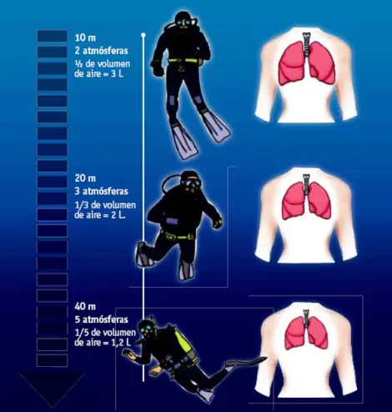
* Riesgo por ahogamiento
* Riesgo por hipotermia

Para realizar una inmersión segura, se debe planificar previamente, contar con los cursos necesarios que te adapten a realizar la actividad, no se debe estar resfriado ni con ninguna otra enfermedad antes de bucear, realizar siempre inmersiones en grupo, y sobre todo contando con la compañía de un especialista.

#### EQUIPAMIENTO DE SEGURIDAD

##### Lunetas o antiparras

La función principal de las antiparras es mantener una capa de aire entre el ojo y el agua a fin de asegurar condiciones similares a las que encontramos fuera del agua. Sin embargo, el uso de antiparras acarrea un problema, los distintos índices de refracción entre el agua y el aire producen un efecto de lupa, haciendo que con antiparras puestas veamos los objetos 1/3 más grandes y un 1/4 más cerca, también provoca que haya dos zonas de visión, una estereoscópica (volúmenes), y otra zona de visión plana, en la que nos es imposible distinguir volúmenes, esto es un punto importante a tener en cuenta, pues este factor puede ser motivo de accidentes.

##### Chaleco compensador de flotabilidad

El chaleco compensador de flotabilidad es el más importante equipo de seguridad en el buceo, tanto es así que la mayoría de los países tiene reglamentado su uso. Este dispositivo tiene varias funciones, pero básicamente se comporta como la vejiga natatoria de los peces, aportando o quitando flotabilidad al buzo, y una vez en la superficie, mantiene a flote al buzo y su equipo.

Estos chalecos se calculan con un volumen final (a presión atmosférica) de 7 u 8 litros lo que asegura un ascenso de alrededor de 1 m/s.

##### Sistema de boyas y banderas

En orden de importancia, la boya y bandera de buceo se encuentran detrás del chaleco compensador, y entre sus principales funciones podemos enumerar:

* Proveer un punto de apoyo para descansar, en casos de accidente o cuando el mar está picado.
* Con la bandera izada da un punto de ascenso seguro.
* Provee un punto de reunión de los compañeros en caso de extraviarse.
* Es una base para dejar objetos.

##### Silbatos

Dado que la voz humana resulta insuficiente cuando queremos llamar a alguien en la distancia (sobretodo en lugares abiertos como los espejos de agua), debemos disponer de un silbato de señales que permita comunicarnos con nuestros compañeros a distancia. Estos no deben tener un tono que se asemeje a ninguna ave marina, deben ser transportados de manera tal que podamos acceder a este rápidamente y estar construidos de materiales no corrosivos.

##### Espejo de señales

Normalmente es un espejo cuadrado de 8 cm por 8 cm de lado, con un agujero central que permite enfocar al sol y a la persona a quien estemos pidiendo auxilio. Es poco práctico y casi no se usa, su utilidad se limita a pedir ayuda a muy grandes distancias.

##### Cuchillo

Lo primero que hay que recordar es que el cuchillo es una herramienta y no un arma, por lo que no debe desenvainarse a menos que su uso sea estrictamente necesario.

Los requerimientos para un cuchillo de buceo son los siguientes:

* Hoja resistente
* Tamaño regular
* Hoja afilada por un lado
* Hoja de acero inoxidable
* Acero con poco temple
* Vaina y tiras de sujeción fuertes y seguras
* Empuñadura cómoda

Existen dos lugares donde es común llevar el cuchillo, en la parte exterior de la pierna o en la parte interior, se recomienda llevarlo en la parte interior, pues así se evita el riesgo de engancharlo, y es accesible con ambas manos.

##### Reloj de buceo

El reloj es considerado un elemento de seguridad que debe ser infaltable en el equipo de buceo autónomo. El reloj provee la información necesaria para no exceder los tiempos de inmersión previstos. En general un reloj de buceo debe poseer un bisel giratorio con escala en minutos que gire solo en sentido que descuente los minutos del tiempo de buceo (con sistema de cremallera).

##### El manómetro

El manómetro provee información continua de cuanto aire tiene el buzo en el botellón, por lo que es considerado como una pieza obligatoria del equipo. Su mayor desventaja radica en su pasividad, pues no alerta de la falta de aire si no lo consultamos con frecuencia.

##### El profundímetro

Su función es informar al buzo a que profundidad se halla, junto con el reloj mantiene informado al buzo, sobre todo durante la descompresión.

##### Equipos de respiración autónomos

Podemos separarlos según su funcionamiento en:

1. Equipos de circuito abierto: largan el aire exhalado al agua (aire comprimido)
2. Equipos de circuito cerrado: reciclan el oxígeno exhalado (solo oxígeno - sin burbujas)
3. Equipos de circuito mixto: mezcla de gases (buceo profundo)

En los equipos de circuito abierto tenemos:

1. SCUBA: aparato autónomo de respiración bajo el agua
2. ARA: aparato de respiración autónomo
3. EBAAC: equipo de buceo autónomo a aire comprimido
4. EA: escafandra autónoma

En los equipos de circuito cerrado tenemos:

1. ARO: auto respirador a oxígeno

#### CLASIFICACIÓN DE LOS ACCIDENTES

1. *Según el momento en que se producen*
2. Accidentes de descenso
3. Accidentes de permanencia
4. Accidentes de ascenso
5. *Según la causa que los desencadena*
6. Accidentes por déficit respiratorio (suspensión de la respiración)
7. Accidentes mecánicos (debido a la presión)
8. Accidentes bioquímicos (toxicidad de los gases)
9. Accidentes biofísicos (disolución de gases en líquidos del cuerpo)
10. Accidentes debido al frío
11. Accidentes por seres vivos
12. Accidentes por causas diversas

##### Accidentes por déficit respiratorio

###### Ahogamiento

La asfixia ocurre cuando el cuerpo se encuentra sumergido en el agua y esta ingresa a las vías respiratorias obstruyendo el libre intercambio gaseoso. Como consecuencia a la asfixia, se produce una hipoxia (poco oxígeno en las células) y una hipercapnia (alta concentración de CO2).

Para evitar este accidente debe mantenerse entrenado el personal y no realizar trabajos solos.

###### Hidrocución

La hidrocución es ahogamiento sincopal que se produce por el ataque del agua sobre el organismo.

Debido a un choque mecánico - térmico del agua fría con el organismo, que provoca un desequilibrio circulatorio, se produce un síncope que lleva al hundimiento de la persona sin que pueda evitarlo.

Para evitarlo pueden tomarse las siguientes precauciones:

* Antes de una inmersión esperar en la superficie unos minutos para acostumbrarse a la temperatura.
* No bucear después de haber estado al sol
* No bucear después de haber realizado trabajos físicos intensos
* No bucear después de comer mucho

#### ACCIDENTES MECÁNICOS

###### Barotrauma de oído

El oído es el órgano más sensible a los cambios de presión. Al trabajar en ambientes hiperbáricos, al entrar a estos ambientes se incrementa la presión sobre la cara externa del tímpano curvándose hacia el interior. Como la trompa de Eustaquio, encargada de equilibrar las presiones, se bloquea con la presión evitando equilibrar las presiones y trayendo como consecuencia roturas del tímpano y graves lesiones, puede provocar la sordera.

Se puede evitar por los siguientes procedimientos:

* Entrenarse en las maniobras de compensación (para equilibrar las presiones en forma controlada) y utilizarlas desde los primeros instantes
* Mantener los conductos auditivos externos libre de tapones de cera o artificiales
* Hacer que las variaciones de presión sean constantes
* No trabajar en ambientes hiperbáricos si está resfriado
* No utilizar descongestivos ya que no mejoran la permeabilidad de las trompas de Eustaquio.

###### Barotrauma de senos paranasales

Este accidente ocurre cuando se tapan los canales que comunican los senos con la cavidad nasal. Al ingresar a ambientes hiperbáricos, la presión dentro de los senos no puede equilibrarse produciendo dolores.

Las causas del bloqueo pueden ser anatómicas (conformaciones anormales), congestivas (inflamación de las mucosas) y tumorales (formación de tumores).

Para evitarlo es recomendable no trabajar si se está resfriado.

###### Dolor dentario

Las fisuras en el esmalte de los dientes o caries mal obturadas pueden producir dolores intensos, pues el aire a alta presión entra en ellos y luego al terminar el trabajo se expande oprimiendo nervios.

Esto se evita visitando al odontólogo regularmente.

###### Dolor abdominal

La acumulación de gases en el aparato digestivo durante el trabajo en ambientes hiperbáricos puede ser causa de dolores abdominales al finalizar el trabajo y volver a presiones normales.

Para evitarlos no trabajar con trastornos digestivos, alimentarse poco antes de trabajar y no tragar aire durante el trabajo.

###### Accidentes por sobrepresión pulmonar (Aeroembolia)

Accidente producido por retener la respiración cuando se realiza la descompresión.

Se evita:

* Manteniendo el ritmo respiratorio durante la descompresión.
* No reteniendo la respiración durante la descompresión

##### ACCIDENTES BIOQUÍMICOS

###### Intoxicación por Nitrógeno

Si bien es un gas muy estable y no interviene en la respiración, al ser respirado bajo presión se disuelve libremente en los líquidos, grasas del cuerpo y en las membranas de las neuronas reduciendo su excitabilidad.

Para que se produzca, la presión debe ser superior a la equivalente a una columna de 30 m de agua.

Se evita no superando dicha profundidad y evitando trabajos pesados a altas presiones.

###### Intoxicación por oxígeno

El respirar oxígeno puro bajo presiones causa trastornos en el sistema nervioso, si su presión parcial alcanza las 2 atmósferas. Esto ocurre en el aire cuando se encuentra a una presión equivalente a una columna de 90m de agua.

###### Intoxicación por dióxido de carbono (hipercapnia)

La intoxicación es provocada por la acumulación del gas, producto del metabolismo en el organismo. Esta acumulación se produce por una mala ventilación pulmonar al respirar en forma rápida y superficial o por retener el aire durante los trabajos en ambientes hiperbáricos.

La proporción de dióxido de carbono en el aire es de 0,03% pero si su concentración alcanza el 5%, comienzan los síntomas y si llega a los 10% el trabajador se desvanecerá.

Las precauciones a tomar son las siguientes:

* Evitar esfuerzos físicos y respirar despacio.
* No retener la respiración
* Renovar el aire del ambiente de trabajo para evitar aumentos excesivos de la cantidad de dióxido de carbono.
* Evitar grandes presiones que eleven la presión parcial del dióxido a niveles peligrosos.

###### Intoxicación por monóxido de carbono

Este gas no existe en estado libre en la naturaleza y es generado por máquinas de combustión interna.

Cuando su concentración alcanza el 0,05%, comienzan sus efectos y con el 0,1% se lo considera mortal. La causa de ello es que la hemoglobina lo absorbe 200 veces más rápido que el oxígeno, impidiendo entonces que llegue a los tejidos y produciendo la intoxicación.

Para evitar este accidente debemos:

* No utilizar maquinarias de combustión interna en ambientes hiperbáricos, se recomiendan máquinas eléctricas y aún mejor las neumáticas, pues la electricidad y el agua no son buenas combinaciones.
* No poner la toma de aire de compresores cerca de escapes de motores a explosión.

##### ACCIDENTES BIOFÍSICOS

###### Embolia gaseosa

El aire que un trabajador respira es una mezcla de gases que podemos considerar compuesta por nitrógeno (79%), oxígeno (21%), dióxido de carbono (0,03%) y otros gases (0,03%).

De estos tres gases, el dióxido de carbono y el oxígeno participan activamente en el proceso metabólico siendo transportados por sangre desde los alvéolos del pulmón (02) a la célula y viceversa (C02).

Con el nitrógeno no pasa lo mismo, ya que si bien es transportado por la sangre, satura los tejidos del organismo. El principio por el cual se explica este fenómeno es la ley de Henry la cual dice que la cantidad de gas que se disuelve en los tejidos depende principalmente de su presión parcial.

De modo que al aumentar la presión en el ambiente de trabajo, la presión parcial del nitrógeno aumenta y con este la cantidad de este gas disuelto en la sangre del trabajador.

A presión atmosférica (1 atm), la sangre y el resto de los tejidos se hallan saturados con el 80% aproximadamente de nitrógeno, por lo tanto tiene una presión parcial de 0,80 atm y de esta manera está equilibrado con la presión parcial del gas en el alvéolo.

Cuando un trabajador entra a un ambiente hiperbárico, este incremento de presión causa que el equilibrio de presiones parciales entre el pulmón y la sangre se rompa. Como es mayor la presión parcial en el alvéolo, se fuerza a que mayor cantidad de nitrógeno pase a la sangre y de esta a los tejidos.

Como la sangre fluye a una velocidad determinada y todos los tejidos no tienen igual irrigación, el proceso de saturación no es instantáneo. Por lo tanto la cantidad de nitrógeno absorbido dependerá de la presión y del tiempo en el que esté a dicha presión.

Cuando el trabajador vuelve a la superficie (1 atm), sucede el proceso inverso.

La menor presión se halla en los pulmones, de modo que son los tejidos y la sangre los que eliminan el nitrógeno a través de ellos.

Si la cantidad de hidrógeno y la diferencia de presiones son grandes, el desprendimiento de nitrógeno de los tejidos es abrupto. Esto hace que en la sangre se formen burbujas de tamaño considerable que al ser llevados a los centros nerviosos y articulaciones, causan desde mareos hasta parálisis.

Dado que los factores que provocan este efecto son el tiempo de permanencia y la presión a la que se somete el trabajador, lo más importante para evitarlo es tener una perfecta planificación, utilizando tablas de descompresión.

En caso de que se produzca el accidente, lo único que puede hacerse es re comprimir al trabajador accidentado para reducir el tamaño de las burbujas de nitrógeno y luego descomprimirlo lentamente según las tablas de descompresión.

El tratamiento implica poner al buceador en una cámara de re compresión. En la cámara la presión de aire se incrementa (re compresión) para simular lo experimentado al bucear, y luego se vuelve gradualmente a la presión ambiente. La re compresión fuerza al nitrógeno a volver al estado de solución, y luego una reducción gradual de la presión permite que el nitrógeno escapa a través del sistema respiratorio.

### CAJONES HERMÉTICOS

Estos elementos son empleados en su gran mayoría para hacer bajar las cimentaciones profundas de estructuras en ambientes acuáticos, y que una vez colocadas pasan a formar parte de la estructura definitiva.

Los cajones se dividen en tres tipos principales:

1. Los **cajones abiertos** (No hiperbárico)
2. Los **cajones cerrados** (No hiperbárico)
3. Los **cajones neumáticos** que se usan generalmente para profundidades de entre 15 y 40 m. Este tipo se requiere cuando una excavación no logra mantenerse abierta porque el suelo fluye al área excavada más rápidamente de lo que puede ser removido. Un cajón neumático tiene una cámara de trabajo en el fondo que tiene por lo menos 3m de altura. En esta cámara, los trabajadores excavan el suelo y cuelan el hormigón. La presión de aire en la cámara se mantiene suficientemente alta para impedir que el agua y el suelo penetren en ella. Los trabajadores usualmente no tienen molestias severas cuando la presión en la cámara se eleva a 2 atm.

Estos cajones se basaban en la ejecución de una gran estructura estanca, con forma de campana, que se hincaba en el terreno gracias a su propio peso y además debido a que unos operarios descalzan el perímetro de apoyo mediante excavación manual.

Esta metodología de trabajo es muy ingeniosa y ocupa el principio de equilibrio de presiones. Para desplazar el agua se bombea aire comprimido, y los trabajadores pueden entrar en él a través de una esclusa de aire, generalmente situada en su parte superior, y bajar al lugar de trabajo en la atmósfera de esa cámara. Los obreros pueden trabajar debajo del agua, pero estando libres de las limitaciones que implica llevar un equipo de buceo, y su visibilidad es mucho mejor.

Ventajas:

* Permite inspeccionar y preparar cuidadosamente el asiento del pilar.
* Facilita un hundimiento más preciso.
* Ofrece mayor oportunidad de eliminar obstáculos, como grandes piedras.
* Hace que el hormigón de la cámara de trabajo resulte de mejor calidad por haber sido depositado en contacto con el aire en lugar de serlo bajo el agua.
* Evita que el suelo penetre en su interior de la campana o filo cortante y provoque reasentamientos del terreno de las estructuras adyacentes.
* El aire comprimido alimentado en la cámara de trabajo se controla para que sea tan igual a la presión del agua subterránea que el agua subterránea o los suelos circundantes no se vean afectados.
* Dado que la cámara de trabajo en el interior se mantiene seca, es posible un trabajo de excavación elaborado verificando directamente las condiciones del suelo sin alterar la constitución del suelo. Esto también permite que el cajón neumático se hunda en todas las condiciones del suelo, como suelo viscoso, suelo duros de piedras que mezclan arena y lecho de roca.
* Dado que las estructuras de cajón neumático que se hunden se convierten en las estructuras subterráneas finales, no se requieren trabajos de retención de tierra temporales. Esto también permite un buen uso del espacio subterráneo tanto como sea posible..
* El sistema de excavación no tripulado desarrollado y el sistema de respiración de gases mezclados de helio permiten construir estructuras y espacios subterráneos seguros y eficientes en el subsuelo de gran profundidad.

Desventajas

* Elevado costo.
* No se puede alcanzar profundidades superiores a los 30 o 35 m por debajo del nivel piezométrico. A mayores profundidades debería utilizarse tal presión de aire, que los trabajadores se verían expuestos a la Enfermedad de descompresión, llamada también enfermedad del buzo.

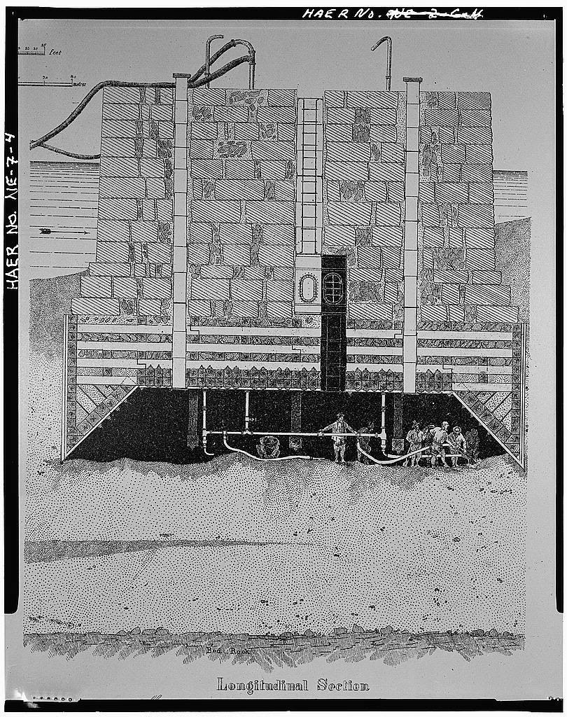

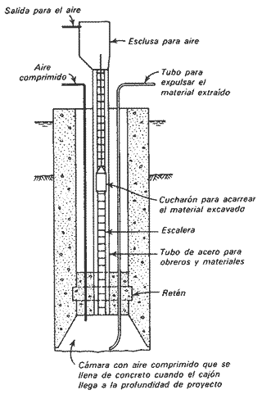

Actualmente existen tecnologías más seguras en cuanto a este tipo de procedimientos constructivos, quitando al obrero de la zona de trabajo y utilizando sistemas mecanizados y computarizados de excavación.

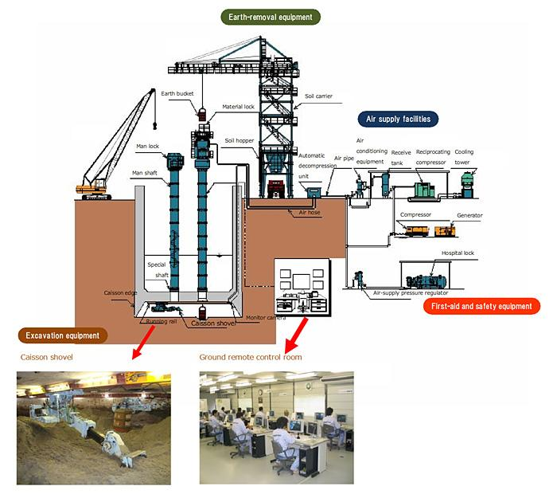

#### RIESGOS DE TRABAJO EN CAJONES

Debido al riesgo de entrada de agua, en todo momento deberán estar disponibles medios de escape, tales como escaleras hasta el punto de entrada, tanto en cajones abiertos como neumáticos.

Los cajones deben inspeccionarse diariamente antes de su utilización, por alguien competente y experimentado en este tipo de trabajos. Los cajones serán izados y bajados por unidades individuales con maquinaria pesada de elevación, o pueden montarse a base de sus componentes dentro del agua. El montaje de cajones debe ser supervisado por una persona igualmente competente.

La presión máxima a que han de trabajar los hombres no debe exceder, según la mayoría de las ordenanzas de la construcción, de 3,5 kg/cm2, lo que supone ya más del triple de la presión atmosférica. Dicha presión se alcanza a unos 35m bajo el nivel del agua y a tal profundidad será preciso emplear una presión de aire equivalente para impedir que el agua ingrese a la cámara de trabajo.

### TÚNELES

Las tuneladoras denominadas EPB (Earth Pressure Balance o equilibrio de presión de tierras) tienen la capacidad de trabajar manteniendo el frente de excavación presurizado de manera controlada, es decir, ejerciendo y manteniendo un nivel de presión adecuado que evite el derrumbe del terreno sobre la cabeza de corte y escudo. Este hecho provocaría dificultades en el avance, aparición de cavernas exteriores al anillo y asentamientos en la superficie que podrían afectar las infraestructuras y edificaciones en los alrededores de la traza del túnel.

Las situaciones que pueden desembocar en una intervención hiperbárica se clasifican en dos tipologías:

* **Trabajos de mantenimiento y cambio de herramientas de la rueda de corte.**
* **Trabajos de reparación de emergencia.**

#### 

#### RIESGOS DE TRABAJO EN TÚNELES

Se clasifican dos grupos:

* Riesgos de trabajos con maquinaria en espacios confinados:
  + Caída de personas a diferente nivel.
  + Caídas de altura.
  + Caída de personas al mismo nivel.
  + Caída de objetos por desplome.
  + Caída de objetos por manipulación.
  + Pisadas sobre objetos.
  + Choques con objetos inmóviles.
  + Golpes por herramientas.
  + Proyecciones de partículas.
  + Atrapamientos.
  + Sobreesfuerzos.
  + Exposición a temperaturas extremas.
  + Quemaduras.
  + Radiaciones no ionizantes.
  + Ruido.
  + Polvo.
  + Riesgo eléctrico.
* Riesgos del trabajo en ambiente hiperbárico:
  + Accidentes disbáricos o por descompresión.

##### Protocolo de seguridad y salud

El protocolo de seguridad y salud establece las previsiones con respecto a prevención de riesgos laborales durante las actividades en condiciones hiperbáricas, así como los servicios sanitarios necesarios para este tipo de actuaciones, la funcionalidad y manejo de los equipos y herramientas, y también el resto de medios de seguridad y conducta del personal de la obra, en favor de la prevención y la realización de los trabajos en las mejores condiciones.

Se enumeran a continuación los objetivos principales del protocolo:

* Preservar la integridad de los trabajadores/oras y de todas las personas del entorno.
* Organizar el trabajo de manera que se minimicen los riesgos.
* Determinar las mejoras en las instalaciones para la mejor protección colectiva y del individuo.
* Establecer las normas de utilización de los elementos de seguridad.
* Proporcionar a los trabajadores/oras los conocimientos necesarios para el uso correcto y seguro de los equipos y herramientas.
* Fijar las medidas de control de las condiciones ambientales.

##### Medidas preventivas que hay que adoptar

Las medidas preventivas que se tienen que implantar y que se imparten en el curso de formación mencionado son:

* Los compartimentos de acceso a la cámara hiperbárica tienen que estar siempre accesibles para todos los trabajadores/oras como vía de escape. Por este motivo, sus puertas no tienen que estar nunca bloqueadas por tubos, cables o cualquier tipo de material u obstáculos.
* En caso necesario, se tiene que controlar la zona de trabajos de mantenimiento contra el acceso no autorizado, para crear una zona de seguridad.
* Antes de hacer las tareas de mantenimiento o de reparación, se tienen que limpiar las piezas de las máquinas, especialmente, las conexiones y la tornillería.
* Acabados los trabajos de mantenimiento, se tienen que limpiar todos los peldaños, estribos, asideros, barandas, replanícies, plataformas, escaleras de mano, etc.
* No se tienen que utilizar productos de limpieza abrasivos, sólo se utilizarán trapos sin hilos.
* Hay que hacer un uso correcto y obligatorio de los equipos de protección individual.
* Todas las personas que estén trabajando en la cámara hiperbárica, en las operaciones de reparación y mantenimiento, tienen que utilizar arnés de seguridad atado a puntos fijos o dispositivos anticaídas.
* Hay que planificar la ubicación exacta de los materiales, comprobando la estabilidad, y con espacios suficientes para facilitar las maniobras de carga y descarga.
* Los trabajos de mantenimiento y reparación sólo los pueden hacer trabajadores/oras que tengan la formación específica para llevarlos a cabo.
* Se tienen que seguir, estrictamente, las indicaciones especificadas en las instrucciones operativas para las inspecciones, trabajos de mantenimiento y cambio de herramientas de la rueda de corte.
* Se tiene que informar a los trabajadores/oras de todos los riesgos y de las medidas preventivas utilizadas, previamente al inicio de los trabajos especiales de mantenimiento.
* Hay que disponer en la obra de un recurso preventivo para controlar la eficacia del sistema de seguridad.
* Durante los trabajos de mantenimiento y reparación que se hagan a una altura superior a la del cuerpo humano, hay que utilizar los medios de seguridad previstos y las plataformas de trabajo adecuadas.
* En caso de haber de mover la rueda de corte de la tuneladora, ningún trabajador/ora no tiene que permanecer dentro de la cámara.
* El movimiento de la rueda de corte tiene que estar controlado, y hay que asegurar que este accionamiento solamente pueda llevarse a cabo desde la antecámara, y que cuente con un dispositivo de seguridad (llave de seguridad) para que desde la cabina de mando el piloto no pueda accionarla, accidentalmente, y no atrapar a algún trabajador/ora que permanezca en la zona de trabajo.
* Todas las plataformas y apoyos de carga tienen que fijarse a los puntos de sujeción previstos.
* Todos los equipos elevadores necesarios tienen que estar colocados en los apoyos previstos y hay que verificar el mantenimiento para garantizar la seguridad del funcionamiento.
* Antes de levantar cualquier carga, se tiene que comprobar la resistencia de los puntos de sujeción y la estabilidad de la carga.
* Está prohibido hacer trabajos en la misma vertical de una carga.
* La descarga y colocación de las herramientas de corte se tiene que hacer mediante recursos mecánicos.
* Está prohibido permanecer bajo cargas suspendidas.
* Hay que ligar correctamente las cargas que hay que mover.
* Hay que mantener el funcionamiento correcto de los dispositivos de paro de emergencia de la marcha adelante de la tuneladora.
* En todo momento, los trabajos se tienen que hacer adecuadamente, evitando los riesgos posturales.
* Las conexiones de la tornillería que se tengan que aflojar durante los trabajos de mantenimiento se tienen que sujetar fuertemente con los pares preceptivos.
* Durante el cambio de herramientas y a causa de las temperaturas elevadas en el ambiente donde se hacen los trabajos, los operarios/arias se tienen que hidratar continuamente mediante bebidas isotónicas.
* Se tienen que organizar turnos y rotaciones para minimizar la exposición a los riesgos existentes.
* Para hacer los trabajos de cambio de herramientas en la rueda de corte de la tuneladora, se tienen que utilizar plataformas de trabajo de un mínimo de 60 cm de anchura.
* En toda la tuneladora, los puestos de trabajo tienen que estar señalizados de acuerdo con lo que dicta el Real decreto 485/1997 y tienen que disponer de una iluminación adecuada y suficiente.

Procedimiento de trabajo de mantenimiento en la cabeza de la tuneladora:

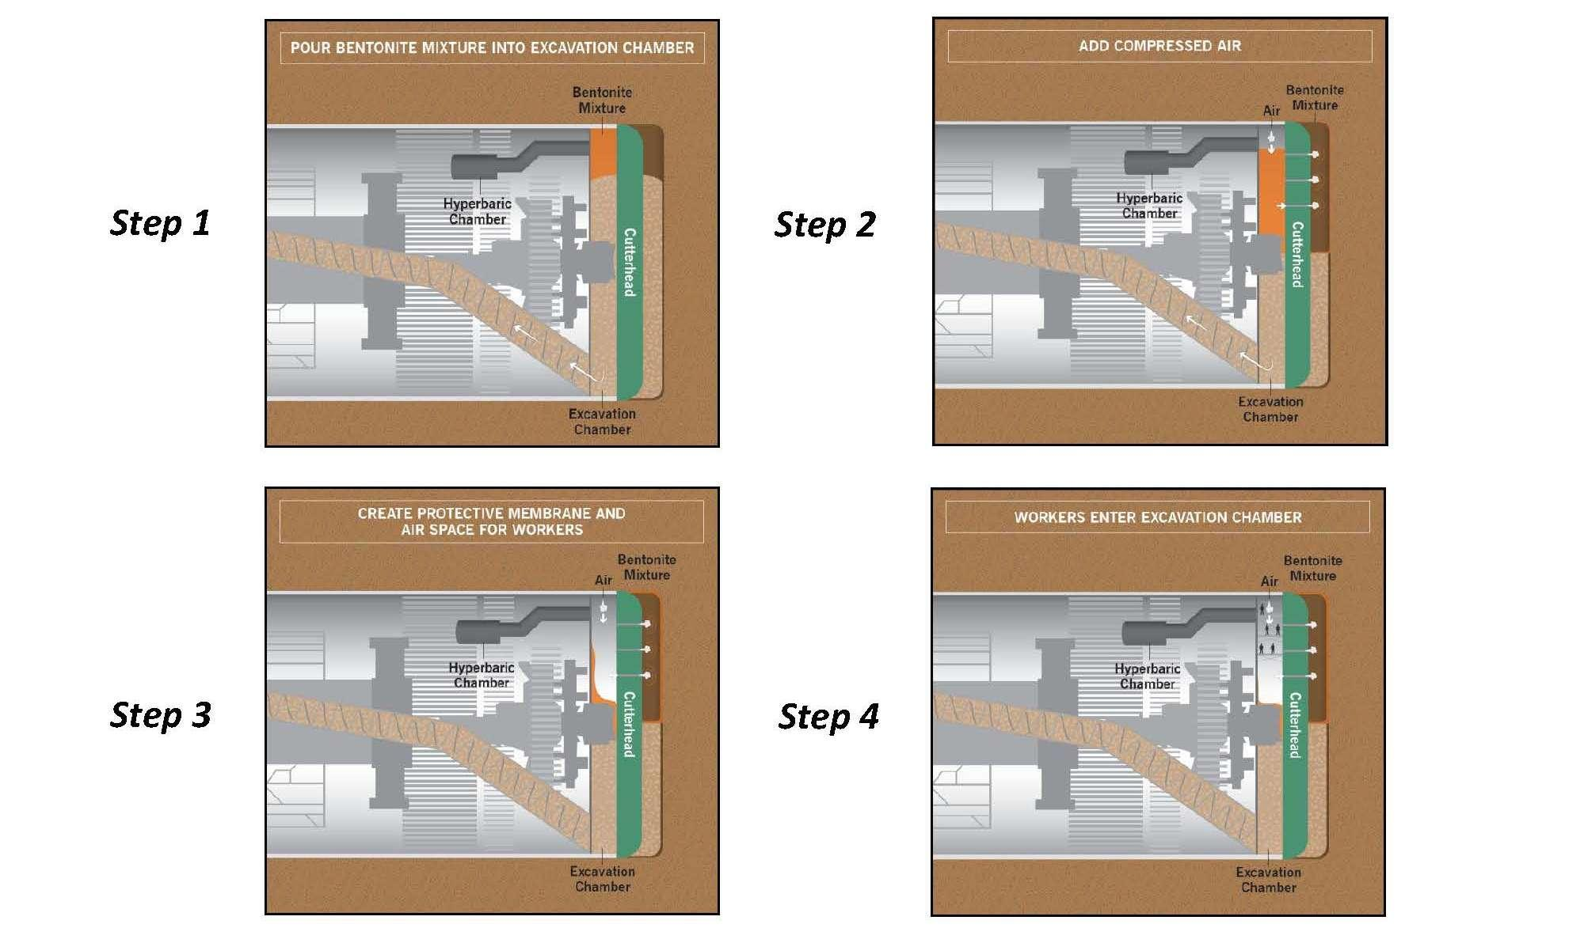

#### ELEMENTOS DE PROTECCIÓN

Los elementos de protección recomendados para esta actividad corresponden a los mismos usados en buceo de tipo profesional, debido a que los dos se encuentran a presiones elevadas, con la única salvedad de que el entorno es aire comprimido y no agua.

Cuando son trabajos de mantenimiento o reparaciones de emergencia no es común el uso de tanques de oxígeno como sí lo es en el buceo. Aquí los operarios poseen una línea de aire con su retorno desde el equipo en el cual están operando.

Los elementos comunes son:

##### Casco de presión

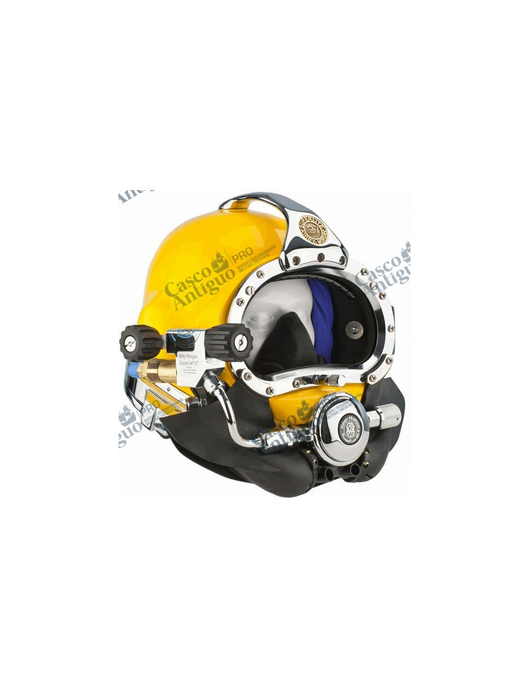

Características:

* Reguladores.
* Air Train, dispersa el aire respirable sobre el visor para desempañar y ventilar.
* Válvula anti-empañamiento.
* Válvula de suministro de emergencia (EGS).
* Armazón reforzado recubierto de fibra de vidrio.
* Válvula anti-retorno.
* Bloqueador nasal para compensación de oídos.
* Sistema rápido de comunicaciones
* Máscara oral/nasal de silicona.
* Conductores laterales del aire para mejorar visibilidad y disminuir el ruido interno.

##### Traje de trabajo

Este elemento es el traje normal de trabajo, debido a que el aire no afecta el estado del cuerpo humano como así lo hace el agua (a presión y temperatura). Si la presión es elevada, es necesario el uso de un traje hermético especial como llegan a ser los trajes usados en el espacio exterior. Pero no son comunes en este tipo de trabajos.

Video de mantenimiento de la punta de una tuneladora

<https://youtu.be/Nec14X3PVfM>

# Elementos a Presión

El objetivo de este trabajo es introducir al lector en el concepto de elementos a presión. Se hará una clasificación de los mismos, hablando de las condiciones de seguridad que se deben respetar, los riesgos a los que se expone el trabajador y la normativa vigente que se debe cumplir en base a estos recipientes.

## Definición

La Ley de higiene y seguridad en el trabajo N° 19.587 define a un elemento sometido a presión interna como todo recipiente cerrado que pueda generar en su interior una presión mayor que la atmosférica.

## Clasificación de elementos

Se pueden clasificar según su funcionamiento como:

### A Presión con Fuego

En estos artefactos la presión del recipiente es producto del vapor generado por el calentamiento de un fluido y el generador de calor es interno. Los más comunes son las calderas.

### A Presión sin Fuego

Los tanques de aire sometidos a presión, o de aire comprimido que se emplean como tanques primarios o secundarios en un ciclo ordinario de compresión de aire, o directamente por compresores.

Además se pueden clasificar por:

* Su uso:
  + **Recipientes de proceso**

Ej: Los tanques de agua sometidos a presión que puedan ser utilizados para calentar agua por medio de vapor serpentinas de vapor. Compresor de aire

* + **Recipientes de almacenamiento**

Ej: Los tanques que se destinan para almacenar agua fría para distribuirla mediante presión. Recipientes para cloro líquido. Garrafa. Recipientes de gases comprimidos, licuados y disueltos. Recipientes para líquidos refrigerantes.

* Su forma:
  + **Cilíndricos** 
    - Verticales (foto) Ej: Garrafa
    - Horizontales (foto) Ej: calderas industriales, compresor
  + **Esféricos :** son más costosos y su construcción más compleja, pero su forma es más eficiente. Se utilizan para almacenar grandes volúmenes

|  |
| --- |
|  |
| *En la imagen se pueden apreciar una caldera industrial a vapor, la cual es un recipiente cilíndrico horizontal de proceso* |

|  |
| --- |
|  |
| *Recipientes esféricos de almacenamiento de grandes volúmenes* |

## Normativa Vigente

Como normativa vigente respecto de los elementos a presión puede mencionarse el Decreto 351/79 el cual en su capítulo 16 se refiere al control de elementos como calderas, hornos, calentadores y cualquier otro recipiente que pueda generar presiones internas. A continuación se presentan los artículos 138 al 144 los cuales tratan el tema mencionado:

***Artículo 138***

*En todo establecimiento en que existan aparatos que puedan desarrollar presión interna, se fijarán instrucciones detalladas, con esquemas de la instalación que señalen los dispositivos de seguridad en forma bien visible y las prescripciones para ejecutar las maniobras correctamente, prohíban las que no deban efectuarse por ser riesgosas e indiquen las que hayan de observarse en caso de riesgo o avería. Estas prescripciones se adaptarán a las instrucciones específicas que hubiera señalado el constructor del aparato y a lo que indique la autoridad competente. Los trabajadores encargados del manejo y vigilancia de estos aparatos, deberán estar instruidos y adiestrados previamente por la empresa, quien no autorizará su trabajo hasta que éstos no se encuentren debidamente capacitados.*

***Artículo 139***

*Los hogares, hornos, calentadores, calderas y demás aparatos que aumenten la temperatura ambiente, se protegerán mediante revestimientos, pantallas o cualquier otra forma adecuada para evitar la acción del calor excesivo sobre los trabajadores que desarrollen sus actividades en ellos o en sus inmediaciones, dejándose alrededor de los mismos un espacio libre no menor de 150 m., prohibiéndose almacenar materias combustibles en los espacios próximos a ellos. Los depósitos, cubas, calderas o recipientes análogos que contengan líquidos que ofrezcan riesgo por no estar provistos de cubierta adecuada, deberán instalarse de modo que su borde superior esté por lo menos, a 0,90 m. sobre el suelo o plataforma de trabajo. Si esto no fuera posible se protegerán en todo su contorno por barandas resistentes de dicha altura.*

***Artículo 140***

*Las calderas, ya sean de encendido manual o automático, serán controladas e inspeccionadas totalmente por lo menos una vez al año por la empresa constructora o instaladora y en ausencia de éstas por otra especializada, la que extenderá la correspondiente certificación la cual se mantendrá en un lugar bien visible.*

*Cuando el combustible empleado sea carbón o leña, no se usarán líquidos inflamables o materias que puedan causar explosiones o retrocesos de llamas. Iguales condiciones se seguirán en las calderas en las que se empleen petróleo, sus derivados o gases combustibles. Los reguladores de tiro se abrirán lo suficiente para producir una ligera corriente de aire que evite el retroceso de las llamas. Siempre que el encendido no sea automático, se efectuará con un dispositivo apropiado. Cuando entre vapor en las tuberías y en las conexiones frías, las válvulas se abrirán lentamente, hasta que los elementos alcancen la temperatura prevista. Igual procedimiento deberá seguirse cuando deba ingresar agua fría a tuberías y conexiones calientes. Cuando la presión de la caldera se aproxime a la presión de trabajo, la válvula de seguridad se probará a mano. Durante el funcionamiento de la caldera, se controlará repetida y periódicamente durante la jornada de trabajo el nivel de agua en el indicador, purgándose las columnas respectivas a fin de comprobar que todas las conexiones estén libres. Las válvulas de desagües de las calderas se abrirán completamente cada 24 horas y si es posible en cada turno de trabajo. En caso de ebullición violenta del agua de las calderas, la válvula se cerrará inmediatamente y se detendrá el fuego, quedando retirada del servicio la caldera hasta que se comprueben y corrijan sus condiciones de funcionamiento.*

*Una vez reducida la presión de vapor, se dejarán enfriar las calderas durante un mínimo de 8 horas. Las calderas de vapor deberán tener, independientemente de su presión de trabajo, válvulas de seguridad y presostatos, las cuales al llegar a valores prefijados, deberán interrumpir el suministro de combustible al quemador. Las calderas cuya finalidad sea la producción de agua caliente, independientemente de los valores de temperatura de trabajo, deberán poseer acuastato, los que interrumpirán el suministro de combustible al quemador, cuando la temperatura del agua alcance ciertos valores prefijados. Cuando las calderas usen como combustible gas natural o envasado, deberán poseer antes del quemador dos válvulas solenoides de corte de gas. Las mismas deberán ser desarmadas y limpiadas cada 6 meses, desmagnetizando el vástago del solenoide. Las válvulas solenoides, los presostatos, acuastatos y válvulas de seguridad que se usen, deberán integrar en serie el circuito de seguridad, el cual estará aislado térmicamente de la caldera. Este circuito deberá probarse todos los días. Cuando la combustión en el quemador se inicie con un piloto, éste deberá tener termocupla que acciones la válvula de paso de gas del propio piloto y las válvulas solenoides, de manera tal que al apagarse el piloto por acción de esta termocupla, se interrumpa todo suministro de gas al quemador de la caldera.*

***Artículo 141***

*Otros aparatos que puedan desarrollar presión interna y que no se hayan mencionado en los artículos precedentes deberán poseer:*

*1) Válvulas de seguridad, capaces de evacuar con la urgencia del caso la totalidad del volumen de los fluidos producidos al exceder los valores prefijados para ésta, previendo los riesgos que puedan surgir por este motivo.*

*2) Presostatos, los cuales al llegar a sus valores prefijados interrumpirán el suministro de combustible, cesando el incremento de presión.*

*3) Elementos equivalentes, que cumplan con las funciones mencionadas en los apartados precedentes.*

*Deberá preverse asimismo, la interrupción del suministro de fuerza motriz al aparato ante una sobrepresión del mismo.*

***Artículo 142***

*El almacenado de recipientes, tubos, cilindros, tambores y otros que contengan gases licuados a presión, en el interior de los locales, se ajustará a los siguientes requisitos:*

*1) Su número se limitará a las necesidades y previsiones de su consumo, evitándose almacenamiento excesivo.*

*2) Se colocarán en forma conveniente, para asegurarlos contra caídas y choques.*

*3) No existirán en las proximidades sustancias inflamables o fuentes de calor.*

*4) Quedarán protegidos de los rayos del sol y de la humedad intensa y continua.*

*5) Los locales de almacenaje serán de paredes resistentes al fuego y cumplirán las prescripciones dictadas para sustancias inflamables o explosivas.*

*6) Estos locales se marcarán con carteles de "peligro de explosión", claramente visibles.*

*7) Se prohíbe la elevación de recipientes por medio de electroimanes, así como su traslado por medio de otros aparatos elevadores,, salvo que se utilicen dispositivos específicos para tal fin.*

*8) Estarán provistos del correspondiente capuchón.*

*9) Se prohíbe el uso de sustancias grasas o aceites en los orificios de salida y en los aditamentos de los cilindros que contengan oxígeno o gases oxidantes.*

*10) Para el traslado, se dispondrá de carretillas con ruedas y trabas o cadena que impida la caída o deslizamiento de los mismos.*

*11) En los cilindros con acetileno se prohíbe el uso de cobre y sus aleaciones en los elementos que puedan entrar en contacto con el mismo; asimismo se mantendrán en posición vertical al menos 12 horas antes de utilizar su contenido.*

***Artículo 143***

*Los aparatos en los cuales se pueda desarrollar presión interna por cualquier causa ajena a su función específica, poseerán dispositivos de alivio de presión que permitan evacuar como mínimo el máximo caudal del fluido que origine la sobrepresión.*

***Artículo 144***

*Los aparatos sometidos a presión interna capaces de producir frío, con la posibilidad de desprendimiento de contaminantes, deberán estar aislados y ventilados convenientemente*

A modo de complementar la normativa nacional, se hace mención del Código ASME (Sociedad Americana de Ingenieros Mecánicos) el cual regula el diseño y la construcción de calderas y recipientes a presión. El mismo brinda lineamientos básicos para el diseño, fabricación e inspección de estos.

## Características constructivas de estos elementos

Los materiales de construcción de estos elementos sometidos a presión deben reunir ciertas cualidades, tales como una buena resistencia mecánica, resistencia a la corrosión, ser soldables, buena capacidad de dilatarse antes variaciones de temperatura.

Algunos de los materiales más utilizados pueden ser: aceros al carbono, aceros de baja aleación para soportar mayores temperaturas y mayor resistencia, aceros de alta aleación (acero inoxidable) y materiales no ferrosos .

## Condiciones Generales de Seguridad

Las condiciones generales de seguridad que se deben respetar sepueden resumir en:

### En el Diseño y Construcción

Con anterioridad a la construcción de un recipiente a presión, es necesario adoptar una serie de medidas que nos garanticen un funcionamiento seguro del mismo. Estas medidas se describen en una primera etapa, la de diseño del aparato, a través del proyecto técnico que recoge las características principales del aparato. En una segunda etapa, está la construcción del equipo, que garantiza la seguridad del equipo mediante un estricto control de calidad.

#### Proyecto Técnico:

1. Función a la que se destina el aparato, presión de diseño, temperatura, volumen, fluidos.

2. Elementos de seguridad: válvulas de seguridad, discos de ruptura, etc.

3. Órganos de regulación y control: manómetros, termómetros, presostatos, termostatos, niveles, etc.

4. Especificaciones mecánicas y químicas del material utilizado en la construcción.

5. Cálculos de espesores de las partes sometidas a presión, diámetros de las válvulas, etc. Estos cálculos deben efectuarse de acuerdo a códigos de diseño.

6. Procedimientos de soldadura y homologación de soldadores.

7. Controles de calidad empleados, prueba hidrostática, control de espesores, etc.

#### Construcción del Equipo:

Una vez elaborado el proyecto técnico, se siguen las instrucciones que el mismo ha detallado referente a la construcción, las cuales fueron establecidas de acuerdo a los códigos de diseño adoptados.

1. Preparación del material.

2. Soldadura.

3. Mecanizado y montaje.

4. Prueba Hidráulica.

Las operaciones anteriores son de suma importancia, destacándose la operación de soldadura y la prueba hidráulica.

##### Soldadura

Se deben realizar una serie de controles para determinar la correcta ejecución de la soldadura, por ejemplo:

* Examen para determinar la existencia o no de defectos superficiales, mediante observación visual, uso de líquidos penetrantes o de partículas magnéticas.
* Examen para averiguar defectos internos, mediante técnicas de ultrasonido o radiografía industrial.

Mediante estos controles por medio de personal técnico adecuado se establece si los defectos que se han descubierto garantizan o no la seguridad de manera suficiente.

|  |
| --- |
|  |
| *Se puede apreciar un tanque de almacenamiento de gasolina y las soldaduras realizadas en el mismo* |

|  |
| --- |
|  |
| *En la imagen se puede distinguir distintos tamaños y formas de recipientes en proceso de construcción y sus correspondientes soldaduras realizadas en el taller.* |

##### Prueba Hidraúlica

Los aparatos a presión se someten a pruebas hidráulicas como parte del control de calidad para comprobar la resistencia del equipo. Esta prueba es exigida por la normativa legal vigente.

El fluido que se utiliza es agua, esto se debe a su incompresibilidad, para evitar en caso de falla riesgos debido a la rotura del recipiente y liberación súbita del fluido contenido.

Los códigos de diseño especifican cómo debe realizarse esta prueba. La metodología consta de: Comprobar que las estructuras resistan la carga del recipiente lleno de agua, colocar bridas ciegas o tapones roscados en todas las válvulas (excepto la destinada a venteo del aire). Luego el llenado del recipiente con agua a temperatura ambiente, hasta su salida por el venteo previsto (situado en la parte más alta del recipiente). Comienza un aumento de la presión mediante una bomba accionada manualmente, la cual debe estar provista de un manómetro contrastado, hasta la presión de diseño. Después se aumenta la presión de manera lenta, hasta alcanzar la presión de prueba, manteniendo este valor un tiempo no superior a 30 minutos determinando la existencia de fugas o deformaciones. Verificar un descenso hasta la presión atmosférica para comprobar que no existan deformaciones permanentes en el recipiente. Finalmente se realiza el vaciado del recipiente, adoptando las precauciones oportunas, para impedir un posible efecto de colapso del mismo.

En algunos casos, la prueba hidrostática no es recomendable, efectuándose entonces una prueba neumática. Debido a que este tipo de prueba supone un mayor riesgo, deberán adoptarse unas medidas de seguridad de mayor rigurosidad. Esta prueba se realiza cuando por ejemplo los cimientos no aguanten el peso con el agua, cuando los internos del equipo no resistan la corrosividad del agua, cuando no exista agua disponible a utilizar, cuando no es posible el secado del equipo luego de finalizada la maniobra, etc.

## Elementos de Control y Seguridad

La seguridad del aparato debe seguir asegurándose a través del normal funcionamiento del equipo. Para ello es preciso dotarlo de unos elementos de control y seguridad cuya misión sea, impedir sobrepresiones peligrosas. Estos elementos son:

### Elementos de Control

* + Indicadores de Presión. Manómetros.
  + Indicadores de Temperatura. Termómetros.
  + Indicadores de Nivel.

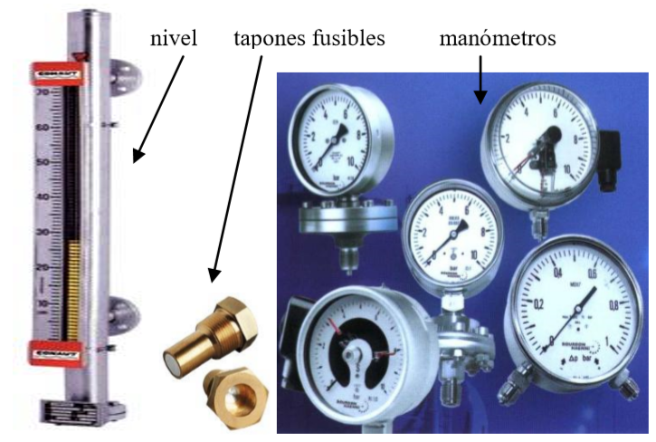

### Elementos de Seguridad.

* + Presostatos, actúan al elevarse/disminuir la presión del dispositivo .
  + Termostatos, actúan al elevarse/disminuir la temperatura del dispositivo.
  + Controladores de nivel, actúan cuando existen tanto un nivel alto como uno bajo en un dispositivo.
  + Dispositivos de Alivio de Presión, no permite que el dispositivo alcance una sobrepresión.

Los presostatos y termostatos tienen la función de detectar las variaciones de presión y temperatura en el fluido y transformarlas en una señal eléctrica que actúa sobre los contactos de un microinterruptor.

Los dispositivos de alivio de presión constituyen el elemento más importante para garantizar que el recipiente no alcance una sobrepresión peligrosa. Están pensados para que entren en funcionamiento cuando, por cualquier razón, los órganos de regulación han fallado.

Los discos de ruptura, consisten en un disco metálico cuyo funcionamiento consiste en romperse a una presión determinada, la cual será inferior en cualquier caso, a la de prueba del aparato. La desventaja es que no pueden volver a utilizarse: su ruptura, a la vez elimina una posible sobrepresión, hace que se inutilice para una nueva actuación. De esta manera se utilizan en las plantas de proceso para proteger los recipientes contra variaciones en la presión y para separar a las válvulas de seguridad y desahogo de los fluidos de proceso.

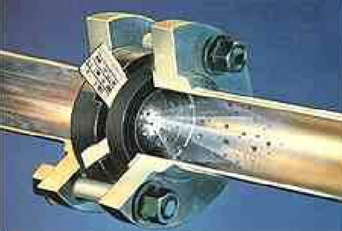

Las válvulas de seguridad y alivio son dispositivos destinados también a evitar sobrepresiones peligrosas. Las válvulas de seguridad se destinan a gases o vapores, mientras que las segundas son para líquidos.

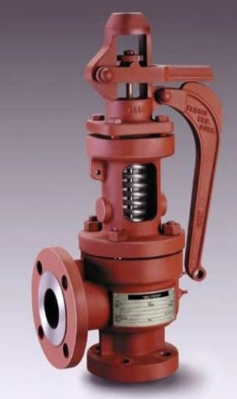

## Causas de Accidentes

(Agregar algunos ejemplos)

### Incendio externo

* + Falta de aislamiento
  + Falla en sistema de seguridad

### Efectos ambientales

* + Radiación solar y variación de p atm.
  + Corrosión por intemperie

### Actuaciones Incorrectas

* + Mal manejo de válvulas
  + Dosificación incorrecta
  + Adición de sustancias equivocadas en reactor

### Fallos de instrumentación

* + Fallo de válvulas automáticas
  + Fallo de control de nivel

### Fallo de equipos

* + Rotura de tubos de fluido térmico
  + Falla de equipo de recirculación
  + Falla de compresor en refrigerador

### Fallo de servicio generales

* + Paro de equipos eléctricos
  + Fallo de control por ordenador
  + Inconvenientes en el servicio de vapor de agua

Ejemplos de accidentes:

* Un compresor de un pabellón de la Fábrica Argentina de Aviones Brigadier San Martín, en Córdoba, explotó y un trabajador fue internado de urgencia en grave estado. 23 de Julio de 2012
* Explosión de la caldera del laboratorio Apolo, la misma voló por el aire, durante la madrugada del 27 de junio de 2016, en el barrio Tablada, Rosario, Santa Fe.

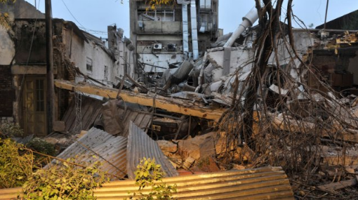

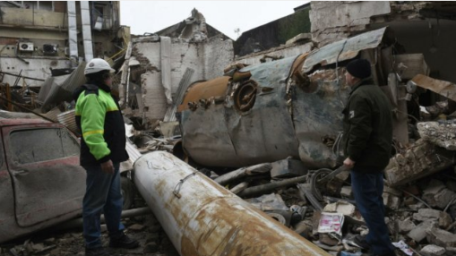

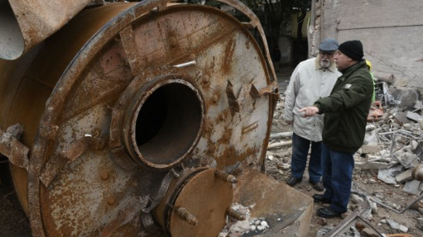

*Las tres imágenes hacen referencia a la explosión de Caldera en Laboratorio Apolo, Rosario, 2016*

## Disminución de Riesgos

A continuación se especifican una serie de disposiciones destinadas a disminuir los riesgos y la probabilidad de que ocurra un accidente:

1. Instalación de equipos en lugares de mínimo riesgo

* Zonas libres de impactos y vibraciones
* Espacios bien ventilados e iluminados

1. Estructuras resistentes a cargas y agentes externos
2. Los accesos al equipo y dispositivos de seguridad deben mantenerse despejados
3. Dejar previsto 1,50 m sobre el techo del local para reparaciones
4. Respetar disposiciones especiales para almacenamiento de combustibles
5. Los generadores de vapor o calderas deberán ser vigilados permanentemente
6. Inspección y mantenimiento de equipos

## 

## Inspección y Mantenimiento

La inspección de los aparatos sometidos a presión es de vital importancia para mantener la seguridad operativa de los equipos y evitar accidentes que pueden causar daños irreparables tanto a las personas como a las instalaciones.

1. Asegurar la inexistencia de gases tóxicos dentro del aparato.
2. Proveer buena ventilación o equipos de respiración autónoma
3. Iluminación no mayor a 24 v
4. Proveer elementos de protección personal
5. El personal que trabaje en zonas confinadas deberá utilizar línea de vida y deberá ser acompañado de otro operario desde el exterior.
6. Nunca mezclar combustibles sólidos con líquidos o gaseosos.
7. Solicitar al proveedor instrucciones para efectuar la puesta en marcha de los aparatos.

### Tipos de inspecciones

* **Inspección Inicial:** Se realiza después de otorgada la autorización provisional de funcionamiento, debe efectuarse en un término no mayor de seis meses.
* **Inspección periódica:** Debe efectuarse cada 12 meses.
* **Inspección de comprobación:** Tiene la finalidad de verificar el cumplimiento las medidas de seguridad, reparación o adecuación de un equipo señaladas en la inspección inicial.
* **Inspección extraordinaria:** Investigación de causas de accidentes a petición del empleador o de los trabajadores con el fin de prevenir condiciones anormales en el equipo

## Autorización de Equipos

Luego de la inspección inicial, se obtiene la “autorización definitiva”, la cual tiene una validez de 10 años para equipos nuevos y de 5 años para equipos usados.

Antes del vencimiento, el empleador deberá presentar un dictamen expedido por una unidad de verificación acreditada que certifique que los equipos siguen en condiciones o puede solicitar una visita de inspección. Si no están en condiciones, se solicitará que se subsanen las deficiencias y la inspección colocará un aviso. Y si se detecta que los equipos no pueden repararse y representan un riesgo para la seguridad de los trabajadores o del centro de trabajo, se cancelará la autorización de funcionamiento.

## Obligaciones

Tanto los trabajadores como los empleadores, deben cumplir una serie de obligaciones tales como:

### Los Empleadores:

* Contar con personal capacitado.
* Elaborar y establecer por escrito un manual de higiene y seguridad.
* Dar aviso sobre modificaciones en operación o instalaciones

### Los Trabajadores:

* Participar en cursos de capacitación.
* Reportar las condiciones de operación de los equipos.
* Operar los equipos según los manuales.

# 

# BIBLIOGRAFÍA

* HIGIENE Y SEGURIDAD EN EL TRABAJO. Decreto 911/96

(<https://www.argentina.gob.ar/normativa/recurso/38568/texact/htm>)

* <https://sextoanillo.com/index.php/2016/12/13/actividades-ambientes-hiperbaricos/#:~:text=Nos%20encontramos%20en%20un%20ambiente,los%20gases%20en%20nuestro%20organismo>.
* <https://kinesiointegralmagazine.wordpress.com/2016/07/15/ejercicios-en-ambiente-hiperbaricos/>
* Construcción de túneles en condiciones hiperbáricas. Dirección general de relaciones laborales de Cataluña.

(<https://treball.gencat.cat/web/.content/09_-_seguretat_i_salut_laboral/publicacions/imatges/doc_10795321_2.pdf>)